Chirkov Valentin Alexandrovich
Mob. +79165506852
v.tchirkov@rambler.ru

STARTUP BUSINESS PROJECT

«BIDE-AUTOMATOES"
(Automatic bidets)
01.09.2021

PRESENTATION

Чирков Валентин Александрович
моб. +79165506852
v.tchirkov@rambler.ru

СТАРТАП БИЗНЕС-ПРОЕКТ
«БИДЕ-АВТОМАТЫ»

01.07.2023

Внедрение культуры водной экспресс-гигиены туалета. Автоматическое биде в пару к унитазу. Новое направление сантехнической промышленности.

ПРЕЗЕНТАЦИЯ
Гигиена туалета нашей современной цивилизации основана на туалетной бумаге, пользование которой, как утверждает современная медицина не способствует здоровью человека.
В качестве водных гигиенических устройств современный рынок сантехники предлагает унитазы с модернизированными их керамическими чашами, а также накладными на унитаз сидениями. И чаши, и сидения оборудуются встроенными в них спринклерными устройствами. Такие унитазы называют унитазы-биде, или даже «умными унитазами», где пользователь осуществляет гигиеническую процедуру, не сходя с унитаза. Керамические биде часто изображают рядом с унитазом, рекламируя как бы роскошь интерьеров ванных комнат и санузлов. Однако такие керамические биде не совместимы с унитазом, так как без полного раздевания ими воспользоваться невозможно.
Унитазы снабжают рядом опций, такими, как подъем крышки, подогрев сидения, обеззараживание ультрафиолетовыми световыми устройствами, и рядом других. Выпускают их фирмы Roco Group, Geberit AG, ТОТО. Биде-накладки получили в мире большее распространение, что коммерчески более оправдано, поскольку большинство туалетов до сего времени размещали на минимальной жилой площади, и такие здания превалируют во всех странах.
Все эти устройства, как керамические унитазы-биде, так и накладные биде-сидения с инженерной точки зрения высокотехнологичны. В них использована и электроника, и микроэлектроника, и гидравлика, и прецизионная механика, и электромеханика.
Тем не менее, посещение такого туалета с унитазом-биде комфортабельным не назовешь. Сложность самообслуживания мешает физиологическому процессу пользователя. Пользователь перегружен лишними действиями такими, как программирование, прослеживание очередности действия, что конечно, комфорта процедуре туалета не добавляет. Дистанционный пульт с микропроцессором превращает посещение туалета в работу, сопоставимую с работой авиадиспетчера, ведающим посадкой и взлетом самолета. Какой уж тут комфорт. Но блеск конструкторского исполнения не отметить нельзя.
Дефект обнаружили женщины. Пользуясь унитазом-биде они вынуждены домываться руками, - струя воды из выдвигаемого из стенки унитаза сзади спринклера, не захватывает полностью им их интимную зону. Об этом свидетельствуют отзывы, опубликованные на сайтах отзывов покупателей ряда продавцов унитазов-биде. Хотя, если взглянуть на фигуру сидящей обнаженной женщины, это очевидно.
Опции подъема крышки, подогрева пластмассового сидения и другие обесценились и для покупателей женщин оказалась дымовой завесой функционального изъяна унитаза-биде. Причем, несложный наш расчет показывает, что в чаше унитаза, при любых композициях расположения элементов этой конструкции, добиться нужной конфигурации струи воды, при подаче ее на штоке в чашу унитаза сзади, невозможно. Высота унитаза ограничена международными нормативами размером в 42 см. После посадки пользователя на сидение унитаза свободным остается промежуток от уровня воды наполненного унитаза, до края тела, равный всего в 10-12 см. Спринклер, подводимый сзади, в этом пространстве конструктивно не может обеспечить женщинам полноценной гигиены. При покупке унитаза-биде этот гендерный изъян не виден.

КОНСТРУКЦИЯ БИДЕ-АВТОМАТА
Прототип конструкции представлен комплектом рабочих чертежей, являющихся конструкторской интерпретацией патента автора «Экспресс-биде» RU168755 U1.
Биде-автомат состоит из 6-ти комплектующих приборов:
- двухсекционной керамической ванны (позиция № 1),

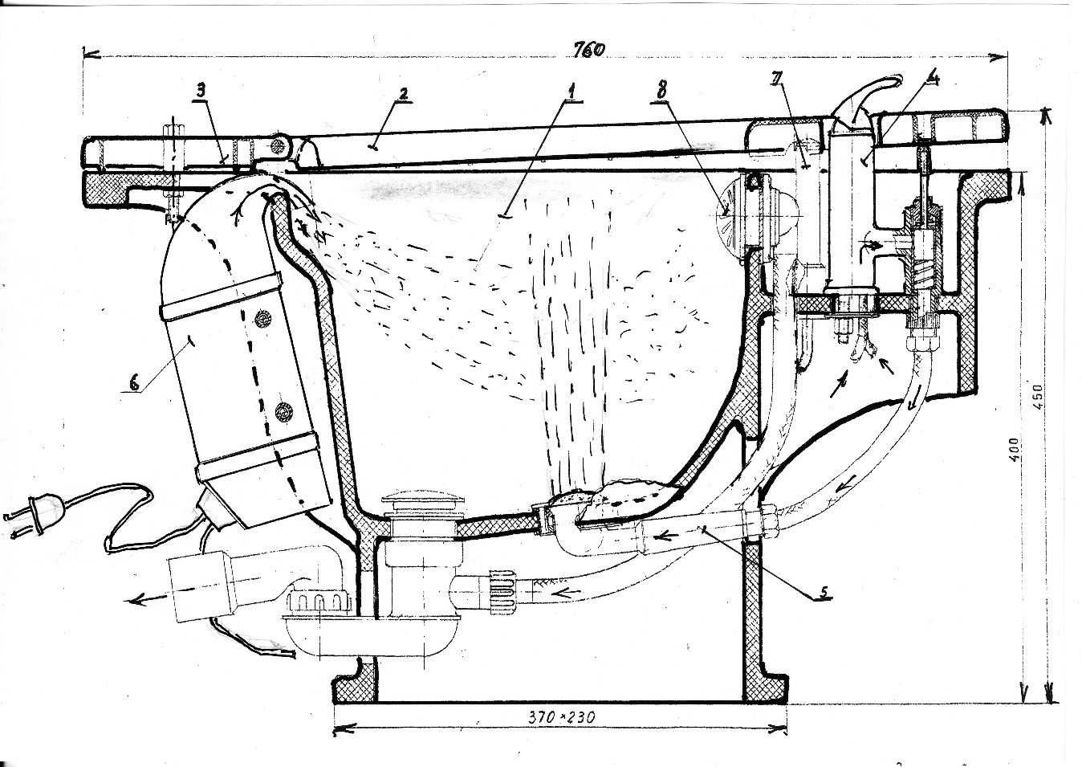

- откидного сидения с платформой под установку автоматического сидения со сменой поверхности (позиции № 2 и № 3),
- Рычажного смесителя (позиция №4), сблокированного с аварийным устройством автоматического прерывания струи восходящего душа для защиты пользователя от обливания при вставании с откидного сидения при не выключенном смесителе;
- Лейки восходящего душа (позиция №5).
- Фена с выносной кнопкой включения (позиции №6, №7) и безопасным источником питания 220/12 вольт;
- Канализационного слива-перелива (позиция №8).

Четыре из шести указанных приборов, смеситель, фен с таймером, керамическая ванна и сидение, это оригинальные конструкции. В комплекте они представлены на общем виде биде-автомата в разрезах, в которых отчетливо отражены их конструктивные особенности. Это ванна, рычажный шаровый смеситель и фен.
В комплекте с унитазом биде формирует вариант современного туалета, в котором гигиенической процедура вынесена из зоны дефекации. Здесь, в отличие от унитаза-биде, гигиеническую струю (восходящего душа) можно сформировать любой конфигурации. Направить ее спереди, снизу и вверх так, чтобы эффективность гигиены обеспечивалась для независимо от фигуры и пола пользователя. Кажущееся неудобство, связанное с необходимостью пересаживания, компенсируется простотой, быстротой и комфортом. Струя оживает и становится послушной вам.
При проектировании биде-автомата, конструктор, перемещая на чертеже изображение струи душа по зоне ванны биде добивается нужного очертания сечения струи на силуэте сидящего пользователя.
Идея добавить биде в пару к унитазу, более перспективна, чем изыскивать дорогостоящие, чрезвычайно сложные варианты модернизации унитаза.
Например, в конструкции «Релакс-биде» (RU165324 U1), душевая форсунка качается. Струя сканирует интимную зону тела пользователя. К форсунке прилагается набор сменных наконечников, формирующих струи различных сечений: игольчатого, щелевого, многоструйного и т.д. Качание форсунки обеспечивается двухскоростным актуатором, закрепленным под дном ванны биде. Актуатор представляет собою стандартный однокоординатный мехатронный двигатель с подвижным штоком. Шток сочленен шарнирно с корпусом форсунки. Пользователь получает возможность подбирать себе нужные ему ощущения от воздействия струи.
Конструкции полезных моделей биде-автоматов запатентованы. В России это: «Струйное биде» RU159182 U1, «Экспресс-биде» RU168755 U1, «Релакс-биде» RU165324 U1. В ЕС: Bidet mit Strahl № 3231410.

Р Е З Ю М Е РЕЗЮМЕ
- Биде-автомат не имеет аналогов в мире, это пионерное изобретение развития варианта новой культуры интимной гигиены, связанной с туалетом.
- Гигиеническая процедура вынесена из отхожего места, что упрощает, удешевляет как саму конструкцию прибора, так и уход за туалетом. Посещение туалета более комфортно – управляемый, чувственный контакт струи душа с телом пользователя.
- Простота пользования людям с ограниченными физическими возможностями, пожилого возраста, пациентам хирургических отделений больниц.
- Внедрение в быт не требует значительной перестройки существующего санузла при его реновации.
- Приспособлен к общему пользованию. Комплектация биде автоматическим сидением предоставляет каждому новому пользователю новую, чистую поверхность сидения, что исключает чувство брезгливости, которое возникает при необходимости общего пользования интимным предметом.
- Вариативность конструкций.

РЫНОК САНТЕХНИКИ,
СЕБЕСТОИМОСТЬ АВТОМАТИЧЕСКОГО БИДЕ
Цена простых механических накладных сидений-биде для унитазов порядка $100. Цены на сложные накладные устройства часто сопоставимы со стоимостью керамических биде-унитазов, доходят до $2000. В России, в московском магазине напольная модель керамического унитаза-биде Geberit Aqua Clean продавалась за 450000 рублей ($7000), а ее настенная модель за $7500. Напольная модель Geberit Aqua Clean «8000+», с оплатой монтажа установки обходится в $8200- $8400.
Пару лет назад, по данным Market Yandex, цена модели «Aqua Clean 4000 Von Geberit» в Москве со 175000 рублей поднималась до 303334 рублей, а биде-сидения «Geberit 146.074.11.1» до $2000.
Для ориентировки в продажной цене на автоматические биде, опираясь на рыночные цены сантехники в Москве, традиционное биде можно купить от Р2700 (Россия) до Р56000 (Италия). Обычное откидное сидение стоит от Р70 до Р1400. Рычажный смеситель, от Р230 до Р17000. Строительный фен, от Р1600 до Р3200. Электросушилку для рук порядка за Р5000. Душевую лейку, за Р1300. Слив-перелив, от Р1100 до Р2250.
Таким образом, по средним розничным ценам на комплектующие, себестоимость всего биде-автомата укладывается в Р9600 – Р16000 или $150–$300.
* На фоне приведенных выше цен продажная цена биде-автомата, соответствующая $1000, в перспективе в вполне выигрышна. Даже с учетом расхода 25% на торговую маржу, это дает возможность заработать на каждой штуке биде-автомата, в пересчете с рублей на доллары, до $500 - $800. Это отправная точка для зондирования доступной высоты коммерческой продажи нашего нового инновационного продукта в различных обстоятельствах.
Потенциальными потребителями биде-автоматов гарантированно можно считать всех потребителей унитазов.

БИЗНЕС-ИДЕЯ
Есть бизнес-проект уникального автоматического биде. В паре с унитазом такое биде обеспечивает комфорт и удобство водной экспресс-гигиены в туалете, исключает необходимость в туалетной бумаге. Вариант массовой реновации всей современной культуры туалета во всем мире.
Прототип автоматического биде модели «Экспресс-биде» (патент RU168755) представлен комплектом чертежей. Нет действующего образца, нет команды, нет денег. Нет возможности наглядно продемонстрировать выдающуюся перспективу коммерциализации идеи. Возможность массового производства биде-автоматов в любой стране мира. Открыть инвесторам безмерные возможности обогащения, с минимальным риском, начав производство всего с одной тысячи штук биде в день, при двухсменной его работе. Сборочный завод будет производственным модулем. Завод работает с колес. Построить его можно в любом нужном нам месте. При желании увеличить производство, модуль удваивается. Комплектующие предприятия холдинга могут находиться в разных городах и даже в разных странах.
Завод перспективен для автоматизации, а затем и роботизации процесса сборки.
Опытный образец, с привлечением профильных предприятий, можно изготовить в срок 4-6 месяцев. Затраты в пределах 1-3 млн. Р. Организация холдинга и строительство сборочного завода на 250 тысяч штук автоматических биде, с шестью сборочными постами доступны в срок 12-18 месяцев; затраты 50-60 млн. Р.
Стартап-проект инженерный. Инженеров-бизнесменов сейчас практически не найдешь.
Автор ищет себе партнера, опытного бизнесмена, инженера-конструктора, софаундера проекта и генерального распорядителя. Отдает ему долю в 80% бизнеса в 80%, себе 20%. В рабочем составе команды для реализации проекта будет достаточно трех инженеров-конструкторов, устроенных в качестве партнеров или по найму.
Опытный образец продемонстрирует инвесторам простоту и удобство водной экспресс-гигиены туалета с биде-автоматом в паре с унитазом. Покажет, что реновация туалетов, добавлением автоматического биде в пару к унитазу, проще, дешевле и создает больший комфорт пользователю, чем широко известные сейчас в мире унитазы-биде, созданные на основе чрезвычайно сложной и дорогостоящей модернизации унитаза. Покажет возможность создания в любой стране нового комплекса сантехнической промышленности автоматических биде
Рабочая команда в пять человек организует изготовление двух экземпляров биде-автоматов уделяя внимание лишь его функциональным качествам и оформлению внешнего вида. Соответствие сантехническим нормалям оставляем на потом.
Смеситель и фен, комплектующие конструкцию биде, изготавливаем с привлечением предприятий, специализирующихся на производстве подобных аналогов. Предлагаем им партнерство со своими долями бизнеса.
Ванны биде изготавливаем кустарно, не обращаясь к керамическим заводам и не подыскивая для этого их предприятия в качестве партнера. Имеем в виду, что в дальнейшем будем заказывать их там, где это будет наиболее удобно нам. Для изготовления опытного образца допустим использование технологию 3D-печати или технологию мраморного литья на основе керамических композиций, принятые при штучном изготовлении керамических нестандартных ванн. Обычно, в массовом производстве керамических ванн на заводах, используют весьма сложную технологию литья керамических смесей под давлением в модельные формы, на специальных агрегатах.
Основная роль наших инженеров-конструкторов, это работать в команде с генеральным партнером и автором, взаимодействовать с предприятиями-партнерами, изготавливать необходимую документацию, координировать процессы изготовления приборов, их комплектацию, сборку и испытания в действующем образце.
Изготовив образцы проводим рекламную демонстрацию возможных вариантов реновации туалетов с их помощью. Показываем два возможных расположения пары унитаза и биде относительно пользователя: стоящие параллельно и расходящиеся от него под углом.
Предоставляем инвесторам возможность самим убедиться в комфортабельности туалета с автоматическим биде. Самим выбрать наилучший, по их мнению, вариант и самим убедиться в перспективности коммерциализации идеи новой культуры туалета с водной гигиеной на биде, помещённым вне зоны отхожего места. Но рядом. Убедим их в том, что средства, вложенные в организацию массового производства автоматических биде в любом размере, будут возвращены быстро и с прибылью.
Далее заказываем проект и строим сборочный завод. Снабжение завода комплектующими предусматриваем «с колес» с тем, чтобы его можно было расположить в любом месте вплоть до городской среды и организовать снабжение от предприятий, расположенных в любой стране, в любой части мира.
Получив крупные инвестиции компенсируем затраты, модернизируем производства партнеров, формируем холдинг на основе сборочного завода. Срок 12-18 месяцев.

БИЗНЕС-ПЛАН
Наличие прототипа в виде комплекта чертежей дает возможность реализовать настоящий бизнес-проект онлайн, с минимальным личным контактом его участников.

1. Партнеры учреждают Управляющую компанию ООО «Биде-автоматы» и паевой инвестиционный фонд (ПИФ).
2. Формируем команду с добавлением трех инженеров-конструкторов. Разрабатываем технические задания (ТЗ) и необходимую к ним конструкторскую документацию с использованием для упрощения производства кустарной технологии. Ориентируемся на комплектующие элементы от имеющихся в продаже аналогов.
3. Осуществляем поиск предприятий, специализирующихся на производстве аналогов комплектующим биде-автомата: нестандартных ванн, рычажных смесителей, фенов и рукосушителей, откидных сидений.
4. Устанавливаем партнерские отношения с передачей партнерам долей бизнеса. Ориентируемся на изготовление комплектующих, входящих в конструкцию биде с использованием элементов покупных аналогов с доработкой их с помощью
слесарных, токарно-фрезерных и паяльно-сварочных приемов производства с частями от готовых моделей с последующей камуфляцией следов сопряжений гальваническим покрытием.
5.Комплектующие.
-Фен. Изготавливаем:
Используем готовые части сушилок для рук в корпусе фена профиля автоматического биде.
- Покупные комплектующие приборы и элементы:
* душевая лейка (Cezares Articoli Vari CZR-D1FC2-01-Bi, Италия, Китай.
* слив-перелив -. марки Viplast, и Wirquin.
6. Сборку биде-автомата и его рекламную демонстрацию инвесторам осуществляем на предприятии-партнере. На двух действующих опытных образцах проводим показательные испытания, демонстрируем эффективность водной экспресс-гигиены без туалетной бумаги. Комфортабельность модернизированного туалета.
7. Демонстрируем два варианта расположения биде-автомата и унитаза в туалете:
- рядом, параллельно;
- рядом, расходящимися под углом.
8. Предлагаем инвестору самому испытать предлагаемые варианты. Положительные результаты исчерпают тему и дадут инвестору привилегию первого создателя новой промышленности массового производства автоматических биде в стране и в мире.
9. Учреждаем ООО «Холдинг биде-автоматы» и ПИФ.
10. Корректируем чертежи под опытную партию.
11. Разрабатываем ТЗ на проектирование и строительство сборочного завода.
12. Выбираем проектно-строительную организацию для проектирования и строительства сборочного завода холдинга. Передаем проектно-строительной организации опытный образец биде-автомата для руководства при разработке сборочных постов и конвейера. Конвейер планируем кольцевой с шестью, по количеству входящих комплектующих, сборочными постами.
13. Совместно с проектировщиками дорабатываем техническое задание на проектирование и строительство сборочного завода, ориентируясь на производительность 250 тысяч штук биде-автоматов в год и технологию «с колес», расширяющую разнообразие выбора поставщиков (в том числе и зарубежных) комплектующих биде-автомата.
14. Ванна биде-автомата будет поступать на первый сборочный пост конвейера, освобождаться от упаковки, без ее порчи, и ставиться на конвейер. Затем, проходить через шесть сборочных постов, где будет оснащаться комплектующими приборами. На двух, из этих постов монтируются покупные изделия. На последнем посту биде-автомат упаковывается в туже тару, в которой ванна доставлялась на завод, и складироваться для отправки по назначению.
15. Структура завода используется как типовой модуль для возможности масштабировать бизнес простым умножением их количества.
16. По мере развития холдинга, штат управляющей компании переходит в штат сборочного завода. Конструкторское бюро дополняется дизайнерским бюро. В работах по обновлению моделей биде-автоматов будет использоваться весь имеющийся в промышленности арсенал образцов художественного оформления моделей традиционных биде, созданных за многие годы их выпуска лучшими дизайнерами мира.
Срок строительства заводам12-18 месяцев. Общая сумма потребной инвестиции на реализацию проекта типового холдинга определяется желанием инвестора-партнера. Возврат инвестиций инвестору возможен через 6-12 месяцев.
17. Учитывая простоту сборочных операций и отсутствие регулировочных манипуляций, прорабатываем перспективу роботизированного сборочного завода, что существенно повысит производительность и удешевит стоимость производства.
Валентин Чирков.

